Zápis z pravidelné schůzky RC Ostrava ze dne 30.5.2016

Hlavním bodem schůzky byla přednáška Jaroslava Klečky na téma Nové možnosti distriktního WEBu. V rámci prezentace byly ukázány i další zdroje informací z Rotary Internetional jak z distriktní, tak celosvětové úrovně.

V souvislosti s těmito informaci pak proběhla i obsáhlá diskuze o budoucnosti časopisu Rotary Good News, ze které vyplynula snaha přítomných členů klubu prosadit zrušení časopisu v tištěné podobě. Přítomní uložili sekretářovi klubu a budoucímu prezidentovi Jaroslavovi Klečkovi, aby si tento úkol vzal za své a spolu se všemi ostatními členy se o zrušení tištěné verze v průběhu příštího rotariánského roku pokusili.

V Různém byly projednány tyto body:

- Přítel Jaromír Krišica ve zkratce informoval o svém vodáckém zájezdu do Albánie. Slíbil pro některou z příštích schůzek uskutečnit přednášku o celém pobytu v Albánii

- Přítel Aleš Vojtasik informoval o své pracovní cestě na Ukrajinu.

- V souvislosti s návštěvou přítele Jana Berkelsbacha na Závěrečné schůzi klubu je bezpodmínečně nutné se spojit ještě jednou s paní Mílou Soukupovou a požádat ji, aby byl příteli a dárci flétny Janu Berkelsbachovi tento dar představen některým ze žáků Múzické školy. Jaroslav Klečka a Ivo Franc se za tím účelem tento týden s Mílou Soukupovou sejdou a dohodnou další postup.

- Předsedající Jaroslav Klečka informoval přítomné o letošní Stružielce a pozvánce na její slavnostní zakončení, které se bude konat (viz přílohu tohoto zápisu) v Hotelu Boboty v pátek 10. června v Terchové. Jaroslav Klečka vyzval přítomné k návštěvě této akce a informoval je, že doposud se k účasti přihlásil přítel Karel Paiger i sám sekretář klubu. Karel Paiger se pokusí zajistit i účast zástupce z Pivovaru Nošovice.

- Zavěrem pak přítel Ivo Franc informoval o své komunikaci s účastníky Rotary Sailing Week i o dosavadním průběhu celé akce (podrobnosti viz Faceboková stránka Rotary Sailing Week 2016). Po ukončení schůzky se ještě telefonicky ozvali naši účastníci této akce a pozdravili touto cestou všechny ostatní členy klubu.

Schůze klubu byla ukončena v 19:20 hod.

Zapsal. J. Klečka V Ostravě, dne 31.5.2016

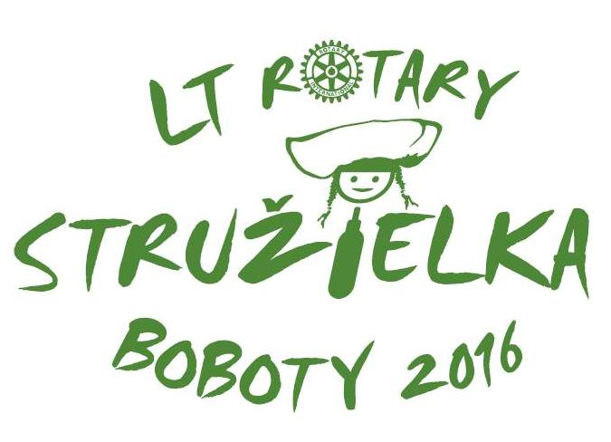

Milí priatelia Stružielky!

Srdečne Vás pozývame na záverečné vystúpenie účastníkov XXIII. ročníka LT Rotary Stružielka 2016.
Predstavenie, ktoré má názov „Hra o Jánošíkovi“ sa uskutoční v piatok 10. júna o 16:30 v hoteli Boboty v Terchovej.

Tešíme sa na Vás.
Stružielkari

Čadca 29.5. 2016
MESTO ČADCA

